人才引进外部申报

子系统操作手册

外部申报 1

一、个人 1

1）个人注册 1

2）毕业生个人测评 3

3） 在职人才引进个人测评 4

4）个人账户找回账户、密码 7

5）个人账户信息修改 8

二、单位 9

一）单位业务 9

1）单位注册管理员 9

2） 单位添加经办人 11

3）管理员给经办人授权、重置单位管理员信息 12

4）单位用户找回账户、密码 12

5）单位账户信息修改 14

6） 单位立户（机关事业单位立户、社会团体立户、企业立户） 14

7）单位年检（机关事业单位年检、社会团体年检、企业年检） 15

8）单位申请档案保管权 15

9） 单位申请建立集团关系 15

10）单位添加社保电脑号 16

11） 单位申请解除集团关系 17

12）单位跟代理机构建立代理关系 17

13） 单位跟代理机构解除代理关系 17

14）单位跟档案托管机构建立档案托管关系 18

15）单位跟档案托管机构解除档案托管关系 19

16）单位年度业务初始化 20

17） 单位申请注销 20

18）单位变更管理员 20

二）毕业生业务 20

1）单位申报毕业生接收 20

2）毕业生业务进度办理查询 21

3）毕业生接收申请表打印 21

4） 毕业生改派 23

5）毕业生信息变更 24

6） 毕业生撤销终止 24

7） 毕业生信息撤回 25

8） 毕业生报到 25

9）毕业生指标卡打印 25

10） 毕业生农招卡打印 25

11）毕业生接收二次申报 26

12） 毕业生档案进度反馈 27

三）在职人才引进 27

1）单位申报在职人才引进 27

2） 在职人才引进业务办理进度查询 28

3） 在职人才引进信息变更 28

4） 在职人才引进撤销终止 29

5）在职人才引进材料清单打印 30

6）在职人才引进呈报表打印（分直接办理类和审批类） 31

7）在职人才引进审查表打印（分直接办理类和审批类） 33

8）在职人才引进信息校核表打印（分直接办理类和审批类） 34

9） 在职人才引进业务受理 35

10） 在职人才引进招调通知打印 35

11）在职人才引进指标卡打印 36

12） 在职人才引进农招卡打印 36

13） 在职人才引进二次申报 36

14） 在职人才档案进度反馈 36

四）代理机构跟单位的业务 36

1）跟单位代理关系确认 36

2） 跟单位代理关系解除 36

3） 跟单位档案托管关系建立 36

4) 跟单位档案托管关系解除 36

五）代理机构代理毕业生业务 37

1）代理个人申报毕业生接收业务 37

2）代理单位申报毕业生接收业务 37

3） 毕业生业务进度办理查询 37

4）毕业生接收申请表打印 37

5） 毕业生改派 37

6） 毕业生信息变更 37

7） 毕业生撤销终止 37

8） 毕业生信息撤回 37

9） 毕业生报到 38

10） 毕业生指标卡打印 38

11） 毕业生农招卡打印 38

12）毕业生接收二次申报 38

13）毕业生档案进度反馈 38

六）代理机构代理单位业务 38

1）代理个人申报在职人才引进业务 38

2）代理单位申报在职人才引进业务 38

3）在职人才引进业务进度办理查询 38

4）在职人才引进业务申请表打印 39

5）在职人才引进业务信息变更 39

6）在职人才引进业务撤销终止 39

7）在职人才引进业务信息撤回； 39

8）在职人才引进业务指标卡打印； 39

9）在职人才引进业务农招卡打印； 39

10）在职人才引进业务接收二次申报； 39

11）在职人才档案进度反馈 39

# 外部申报

## 一、个人

### 1）个人注册

1、登录人才引进外部申报系统。

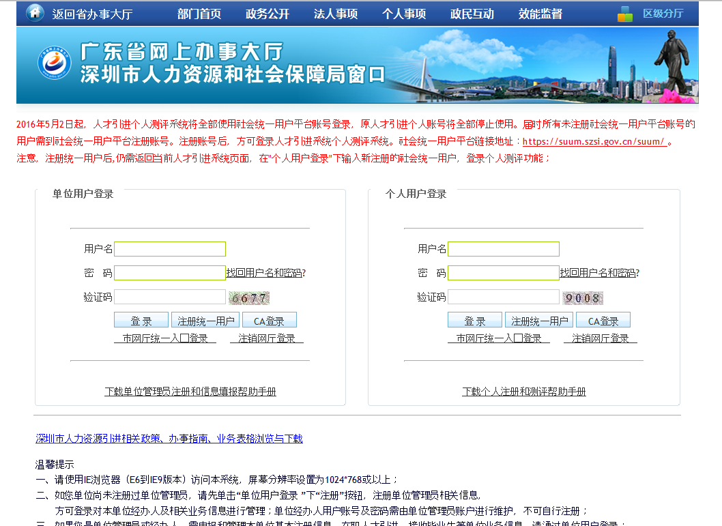

2、在个人用户登录页面上点击“注册统一用户”。

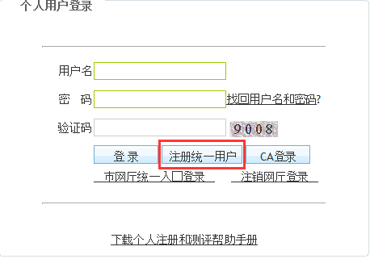

3、按照提示，注册用户成功后，想返回当前登录页面，则点击“确定”按钮；否则点击“取消”按钮。

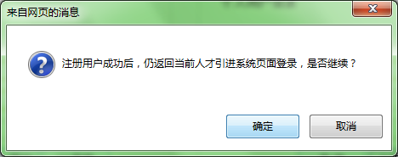

1. 在社会统一用户平台填写注册信息。

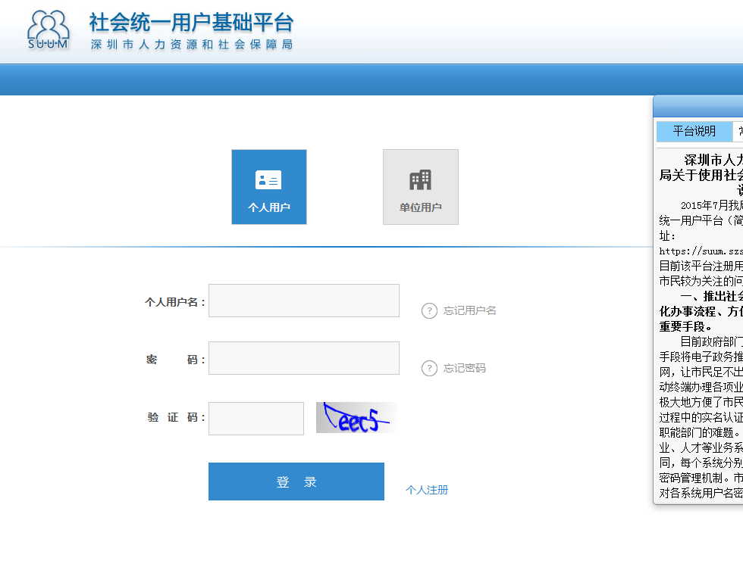

### 2）毕业生个人测评

1、登录人才引进系统，在个人测评页面点击“接收毕业生”按钮。

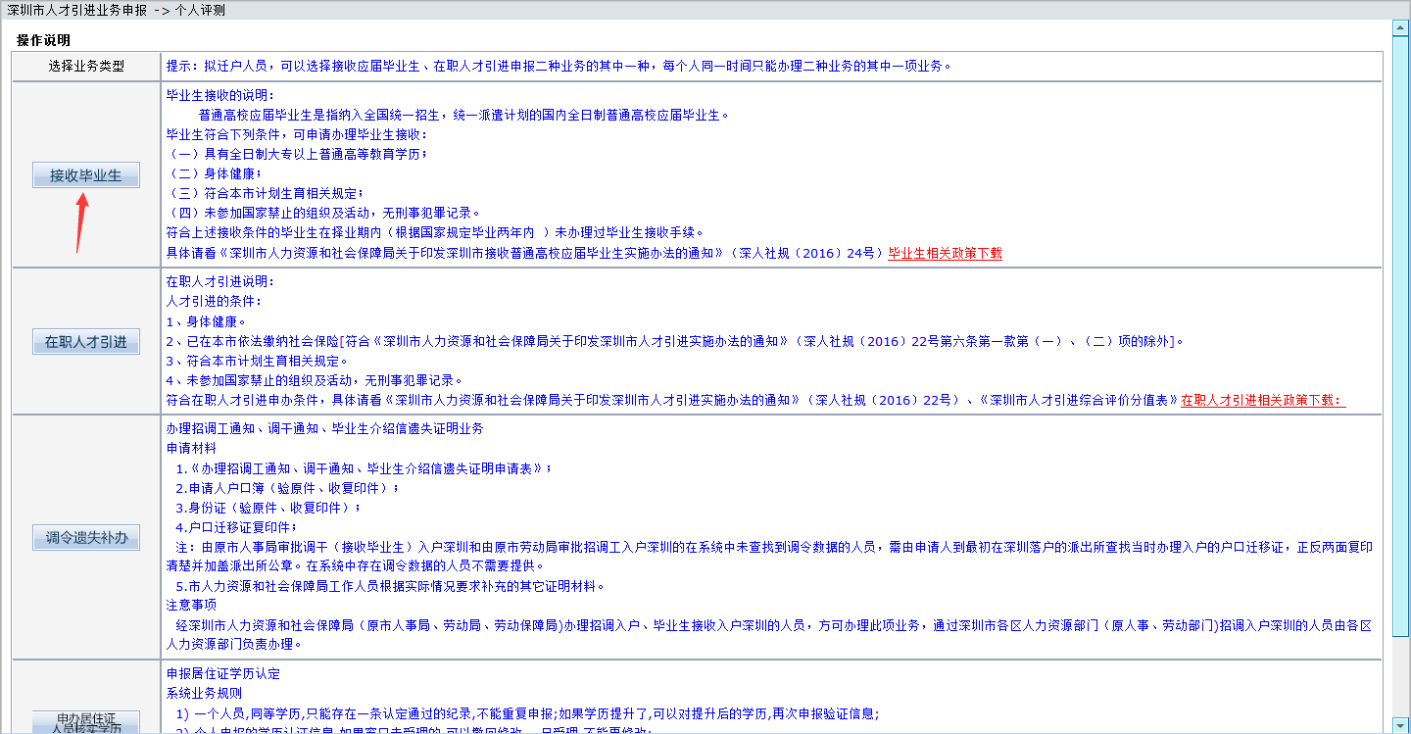

2、填写个人基本信息和学习工作信息。

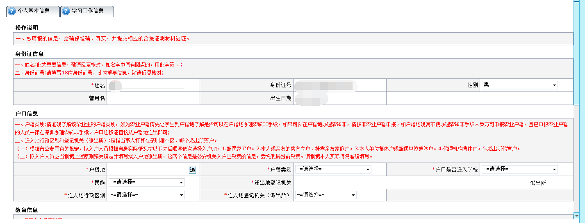

3、填写个人基本信息。按照系统页面上的红字提示，填写完信息之后，点击“保存”按钮保存当前填写的个人基本信息。

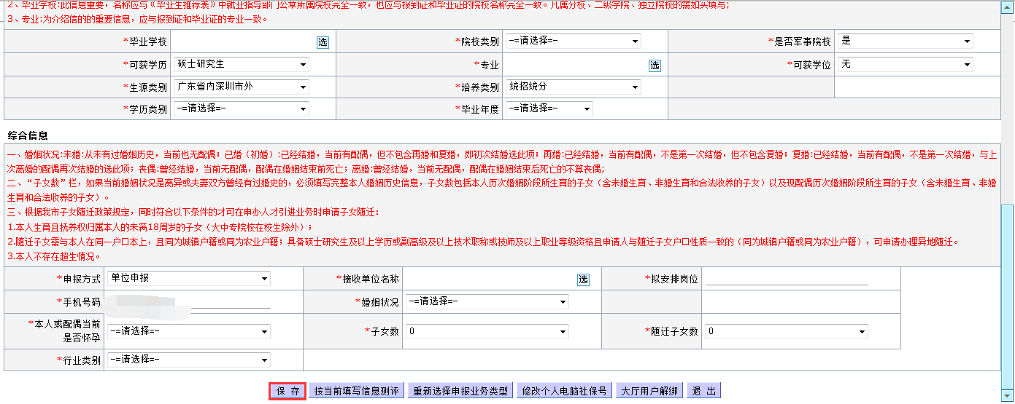

1. 填写学习工作信息。按照系统页面上的红字提示，填写完信息之后，点击“保存”按钮保存当前填写的学习工作信息。

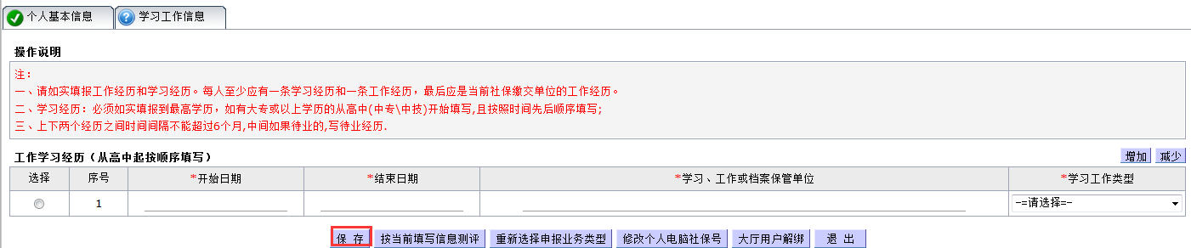

5、个人基本信息和学习工作信息都填写并保存完毕之后，点击页面下方的“按当前填写信息测评”。

### 在职人才引进个人测评

1. 登录人才引进系统，在个人测评页面点击“在职人才引进”按钮。

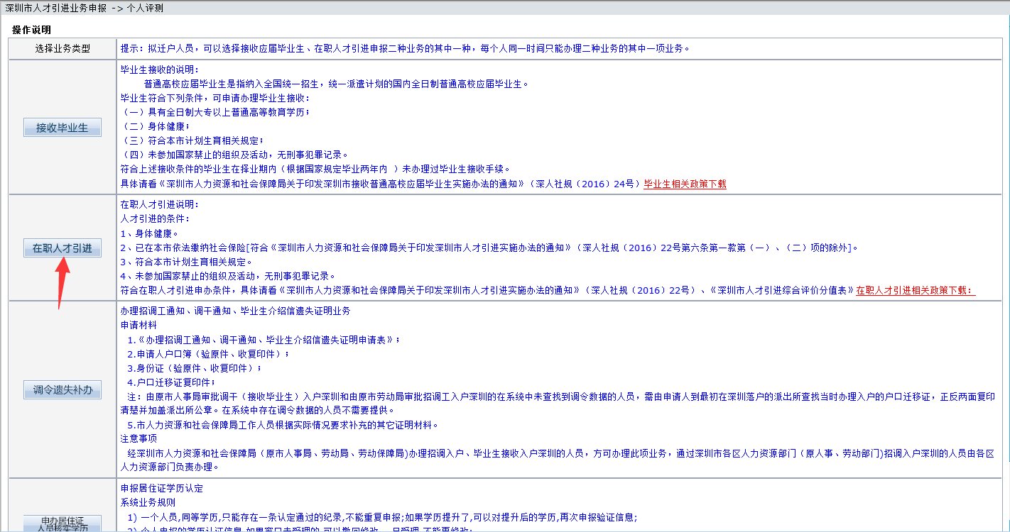

1. 根据弹出窗口上的红字提示，选择具体的申报条件。

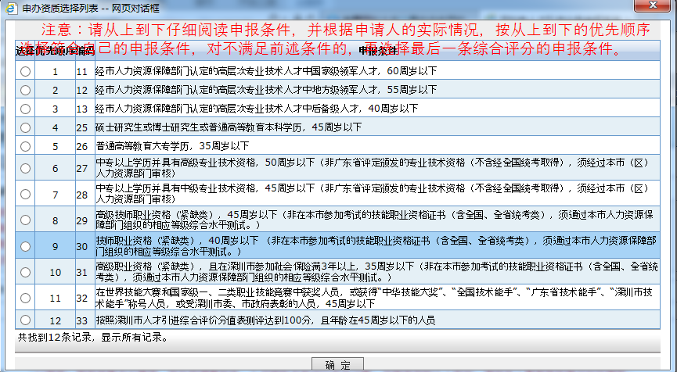

1. 填写个人基本信息。按照系统页面上的红字提示，填写完信息之后，点击“保存”按钮保存当前填写的个人基本信息。

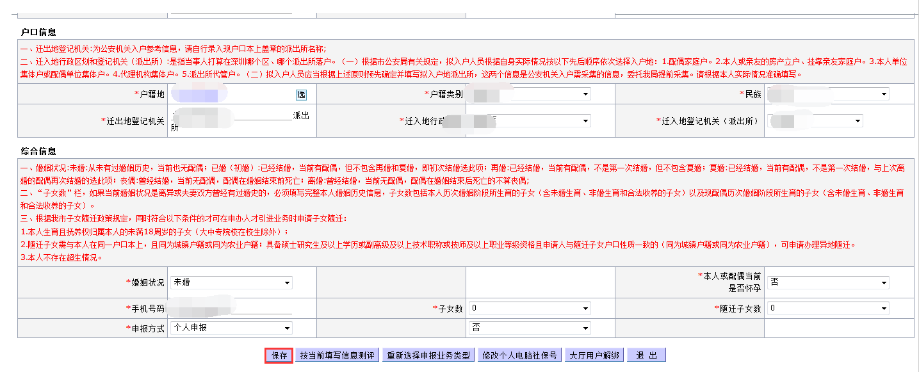

1. 填写人才引进信息。按照系统页面上的红字提示，填写完信息之后，点击“保存”按钮保存当前填写的人才引进信息。

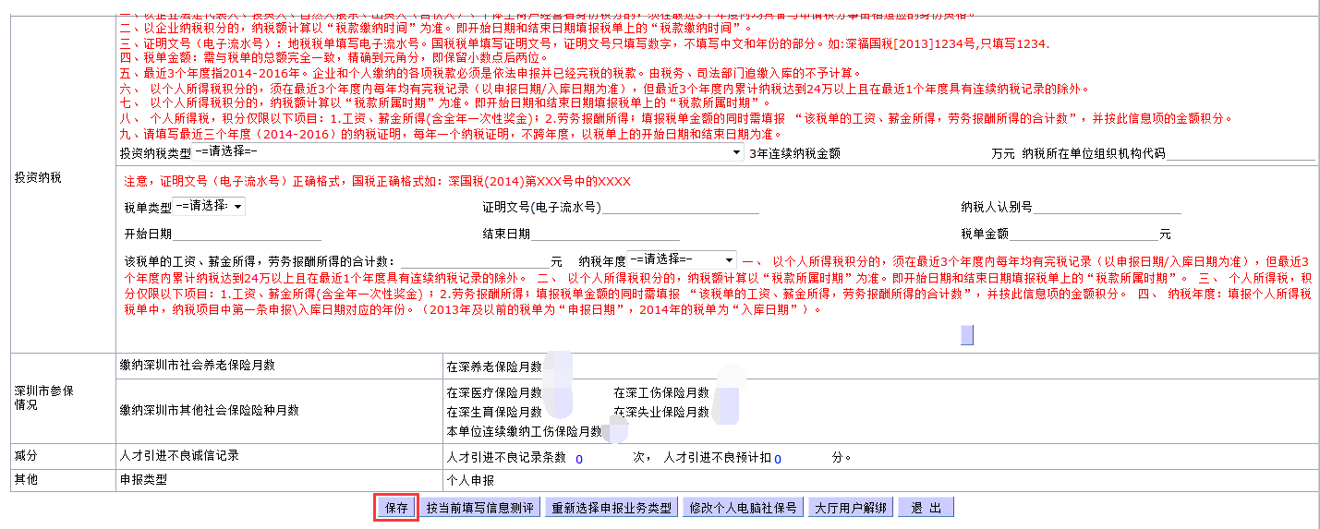

1. 填写学习工作情况。按照系统页面上的红字提示，填写完信息之后，点击“保存”按钮保存当前填写的学习工作情况。

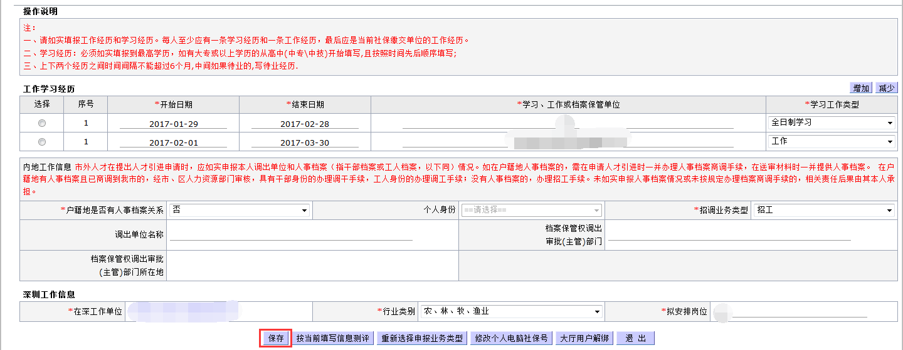

1. 个人基本信息、人才引进信息和学习工作情况都填写完毕之后，点击页面下方的“按当前填写信息测评”按钮，对填写的信息进行测评。

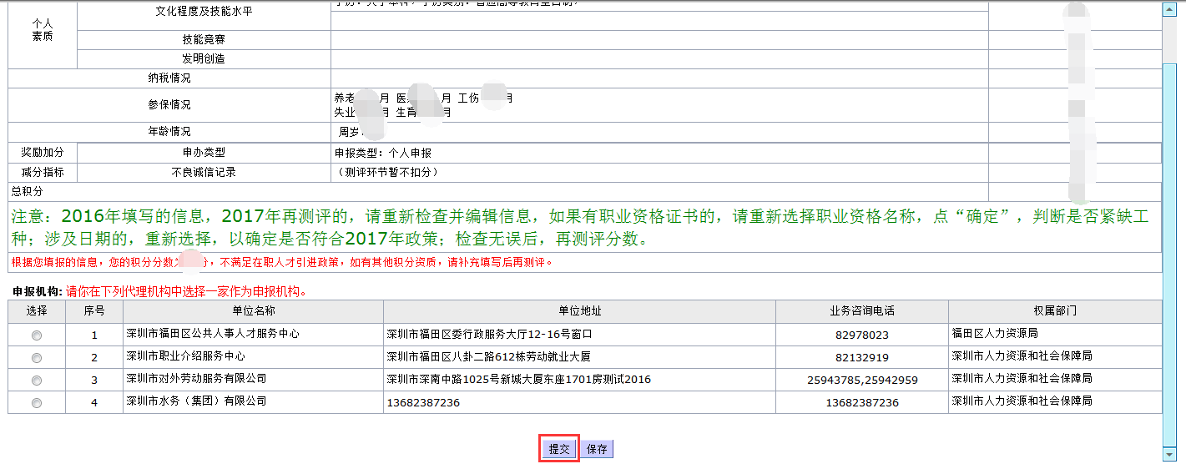

### 4）个人账户找回账户、密码

1、在个人用户登录页面上点击“[找回用户名和密码](http://10.9.12.141:8080/rcyj/javascript:permemo();)? ”链接。

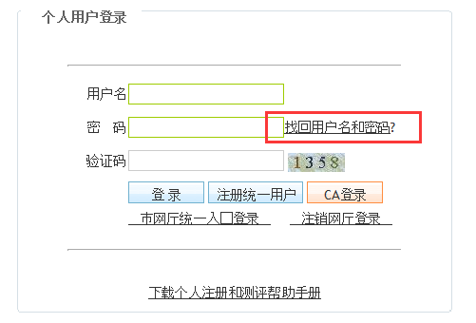

2、按照系统提示，点击“确定”按钮。

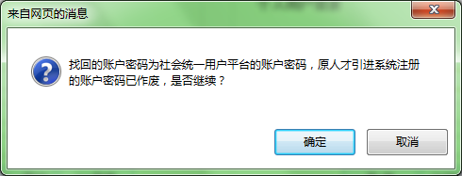

1. 页面跳转到社会统一用户平台，在社会统一用户平台找回用户名和密码。点击红框内的“忘记用户名”、“忘记密码”链接，可找回用户名密码。

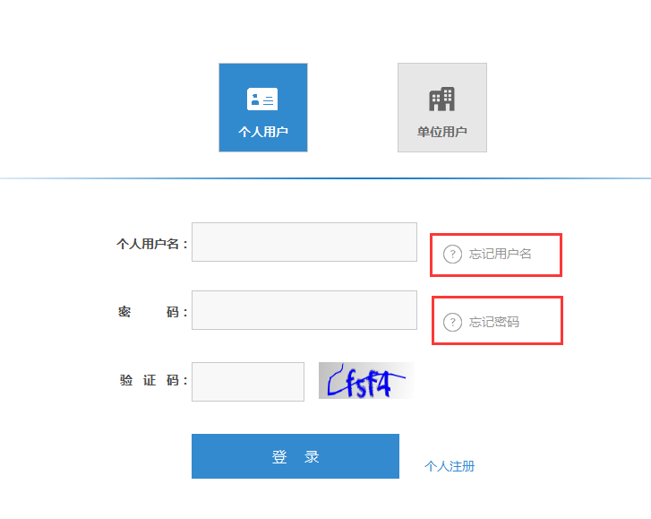

### 5）个人账户信息修改

1. 修改用户信息，若需要修改用户的基本信息，则需要登录社会统一用户平台，在社会统一用户平台修改个人信息。人才引进系统只提供修改个人电脑社保号的功能。
2. **修改个人电脑社保号。**登录人才引进系统，在登录后的个人测评页面下方，点击“修改账户信息”按钮，可以修改个人的电脑社保号。

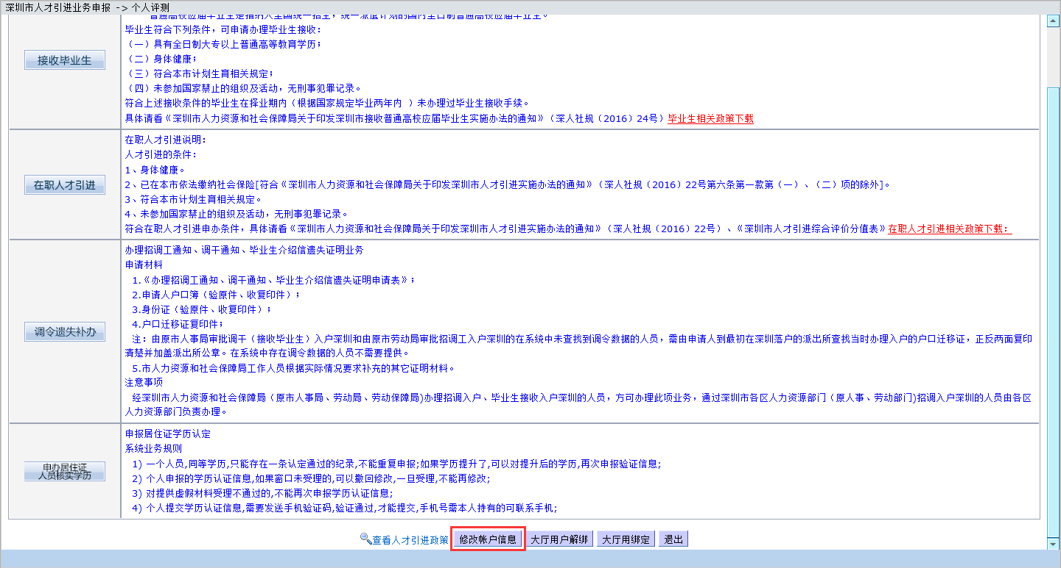

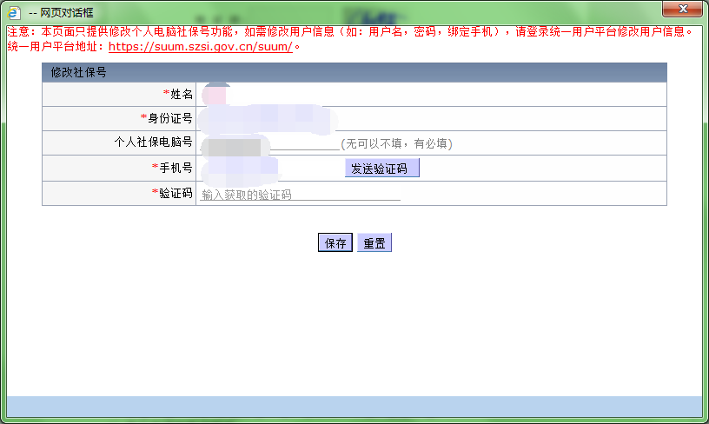

3、修改好社保电脑号，需要点击“发送验证码”，手机获取到验证码之后，点击保存按钮，保存修改后的个人社保电脑号。

## 二、单位

### 一）单位业务

1）单位注册管理员

1、登录人才引进外部申报系统。



2、在单位用户登录页面上点击“注册统一用户”。

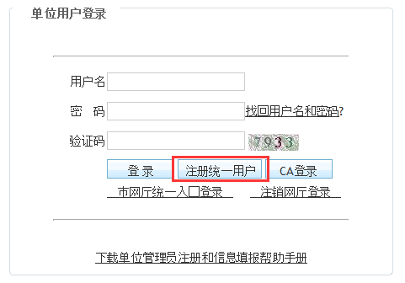

3、按照提示，注册用户成功后，想返回当前登录页面，则点击“确定”按钮；否则点击“取消”按钮。



4、在社会统一用户平台填写注册信息。

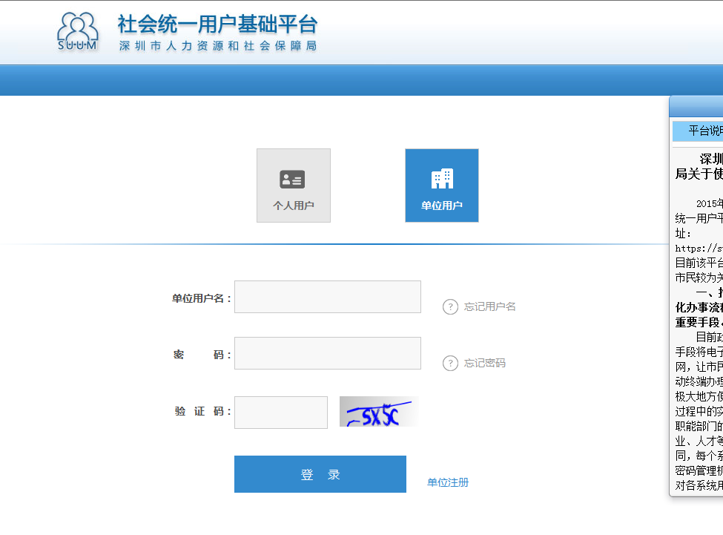

1. 单位添加经办人

详见《社会统一用户基础平台（SUUM）单位用户操作手册》

1. 管理员给经办人授权、重置单位管理员信息

详见《社会统一用户基础平台（SUUM）单位用户操作手册》

1. 单位用户找回账户、密码

1、在登录界面上点击“找回用户名密码?”链接，

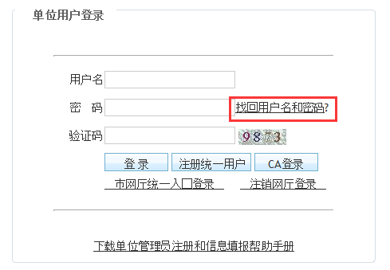

2、按照系统提示，点击“确定”按钮。



1. 页面跳转到社会统一用户平台，在社会统一用户平台找回用户名和密码。点击红框内的“忘记用户名”、“忘记密码”链接，可找回用户名密码。

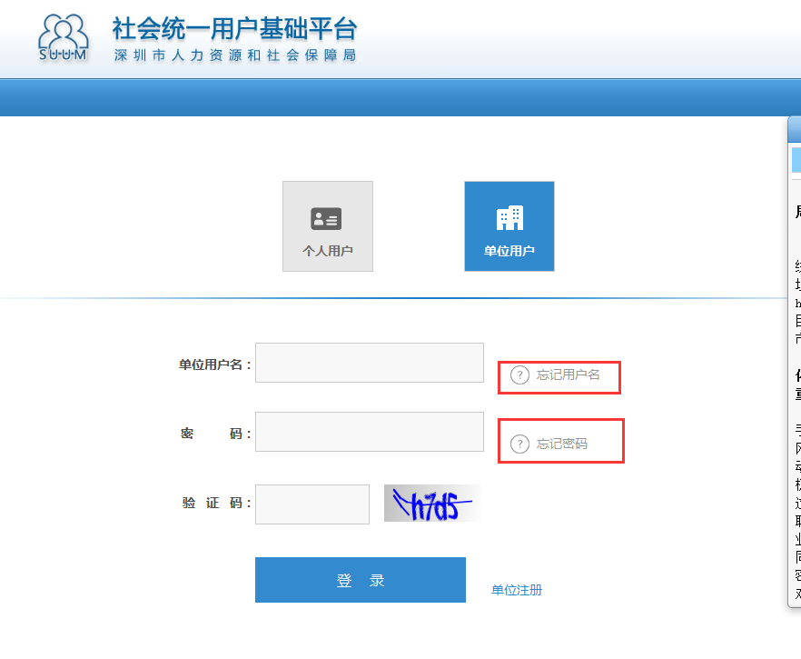

1. 单位账户信息修改

用户信息变更，详见《社会统一用户基础平台（SUUM）单位用户操作手册》。

1. 单位登录和社保信息补充

单位用户在统一用户平台开通账户，没有社保的限制。但是，按照人才引进业务要求，单位经办人和单位管理员，必须是本单位正常交社保的员工。新增管理员或者经办人，必须在本单位连续缴纳2个月以上工伤保险。

单位用户2017年第一次登录人才引进系统，账户密码验证通过后，需要完善个人账户的社保信息，填写交保单位的单位社保电脑号和个人社保电脑号。

第一步登录，如下图：

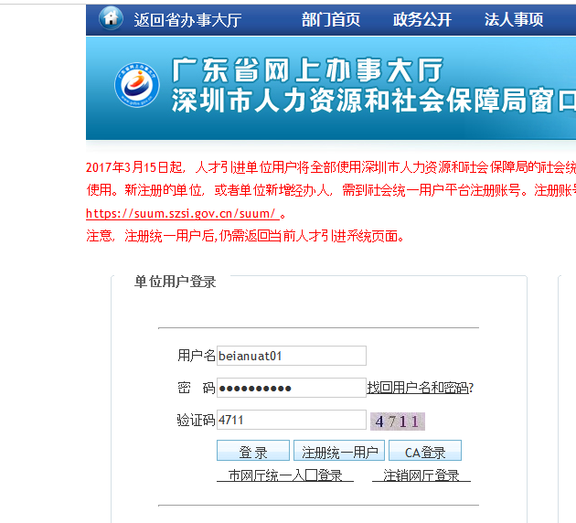

第二步，对初次登录的，系统会要求补充单位社保号信息和个人社保号信息，如下图：

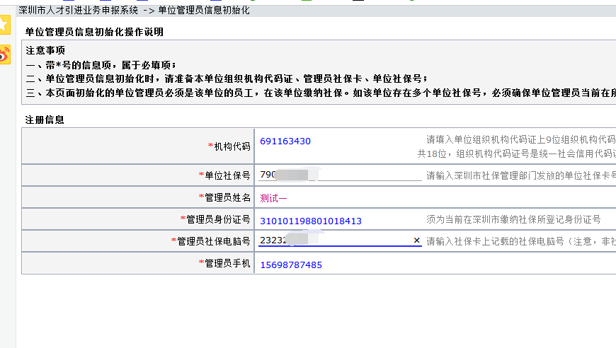

第三步，账户中的社保信息补充完善并保存成功后，回到登录页重新登录；如果单位还没有完成立户或者年检，并且经过系统校验通过，那么单位经办人还不能登录人才引进系统，需要单位管理员先登录人才引进系统，编辑并提交单位立户信息，如果系统校验通过的，自动立户通过；如果系统校验不通过，需要按照办事指南要求和系统提示，携带相关证明材料到立户所在的人力资源部门业务窗口，进行人工立户受理。单位立户信息填报如下：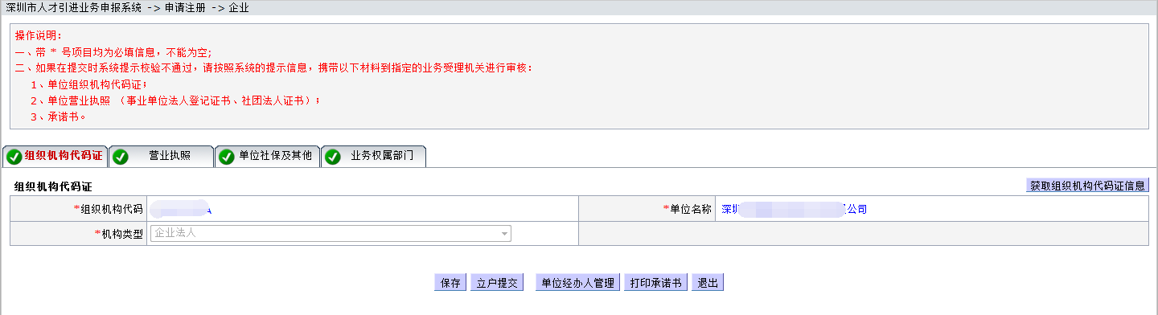

1. 单位立户（机关事业单位立户、社会团体立户、企业立户）
2. 登录外网单位用户，若单位尚未立户，则系统会提示进行单位立户申请的提示。



1. 填写单位立户的信息，点击“保存”按钮保存，再点击“立户提交”按钮，提交立户信息。
2. 单位年检（机关事业单位年检、社会团体年检、企业年检）

参看单位立户。年检指往年有立户的单位，启用新业务年度后，重新编辑和提交单位信息。

1. 单位申请档案保管权

按照档案保管的相关规定，机关、事业单位，立户通过后自动获得档案保管权。国有企业，可以申请档案保管权，其它普通企业，不能申请档案保管权，如果需要办理毕业生接收、调干、调工业务，则可以在人才引进系统选择深圳市人才中心等指定的档案托管机构，建立档案托管关系，签订档案托管协议。申请档案保管权的操作如下图：

1、点击“综合管理——申请档案保管权”菜单。

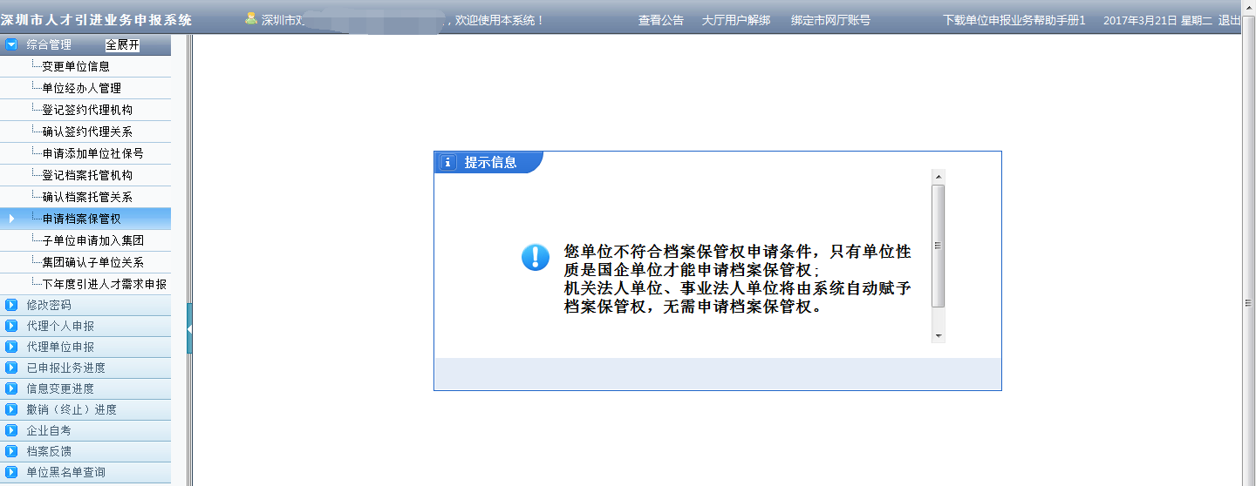

1. 系统会提示符合申请档案保管权的条件，符合条件的单位才可以有档案保管权。
2. 单位申请建立集团关系

集团单位，可以在人才引进系统建立集团关系，子单位加入集团，并到立户所在的人力资源业务窗口进行集团关系的受理。

集团关系建立后，子单位不能单独办理人才引进业务，需要通过集团母单位统一办理。

在集团内部各个子单位缴纳的工伤保险，可以视为在一家单位缴纳，但是不能重复累计。

集团关系建立操作如下图：

1. 点击“综合管理——子单位申请加入集团”菜单。

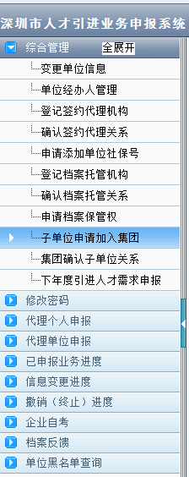

2、单位可以申请加入集团。

1. 单位添加社保电脑号

1、点击“综合管理——申请添加单位社保号”菜单。

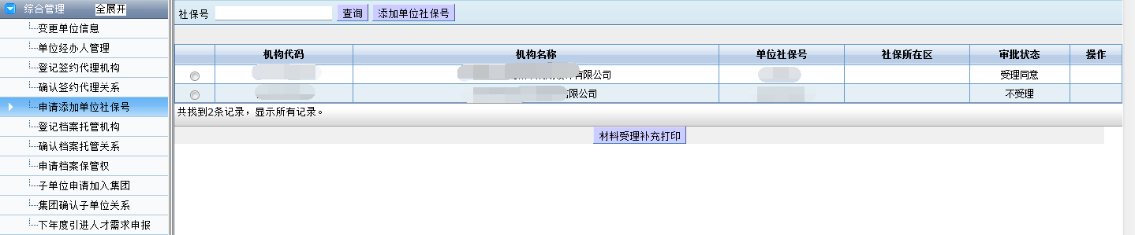

1. 在列表页上点击“添加单位社保号”按钮。

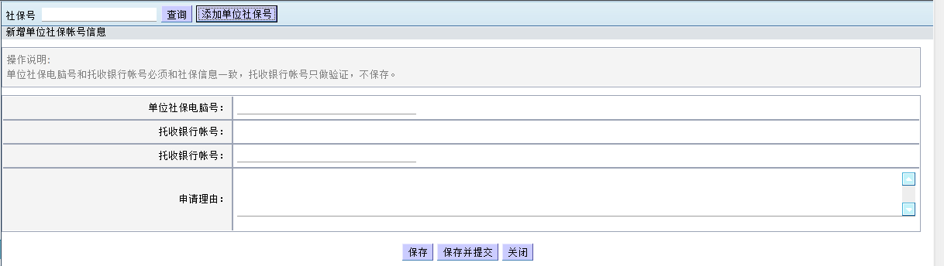

1. 填写完信息之后点击“保存”按钮保存填写的信息，若确认数据已填写无误，可以直接提交，则点击“保存并提交”按钮，将数据提交。
2. 单位申请解除集团关系

1、点击“综合管理——集团确认子单位关系”菜单。

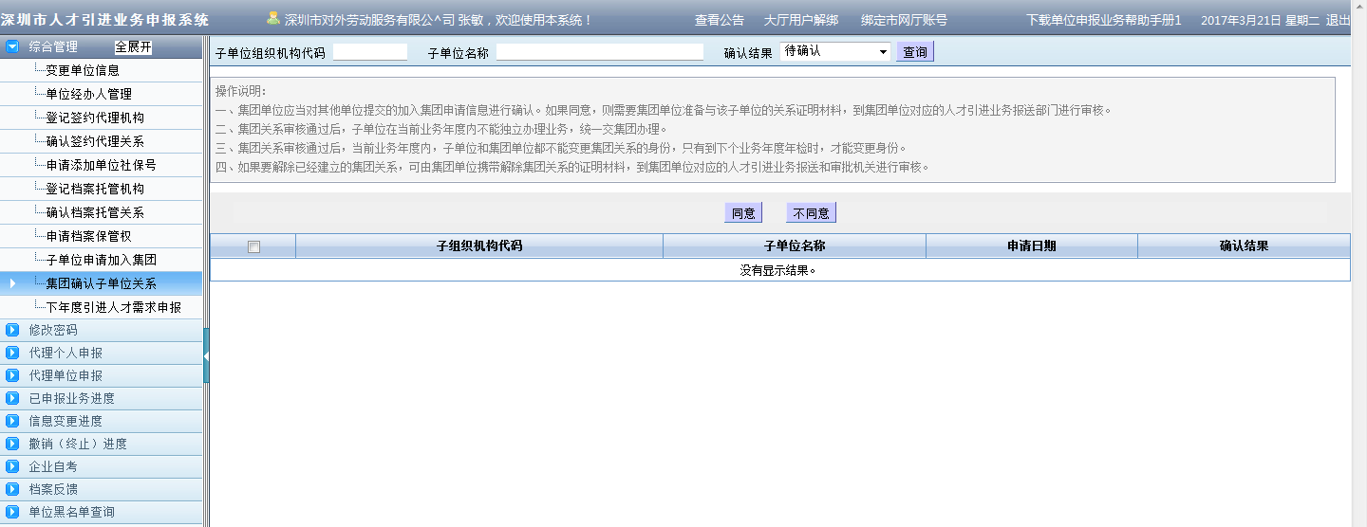

2、选择需要操作的数据，点击“不同意”按钮，可以解除单位和集团的关系。

1. 单位跟代理机构建立代理关系

1、点击“综合管理——登记签约代理结构”菜单。

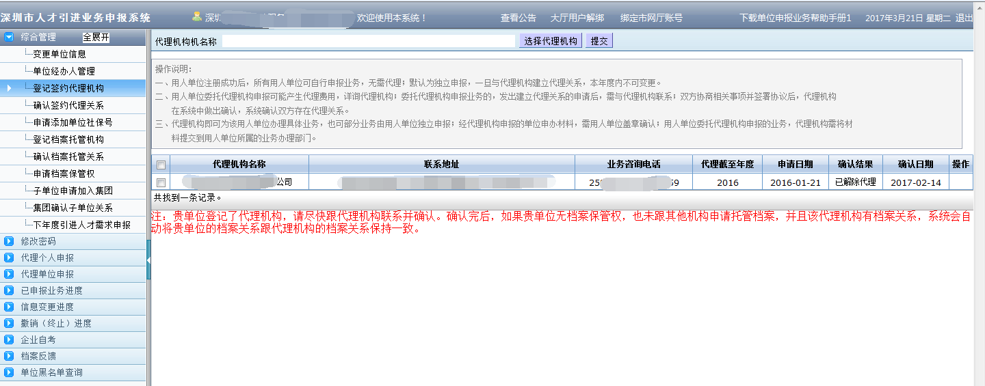

1. 单位跟代理机构解除代理关系

1、点击“综合管理——确认签约代理管理”菜单。

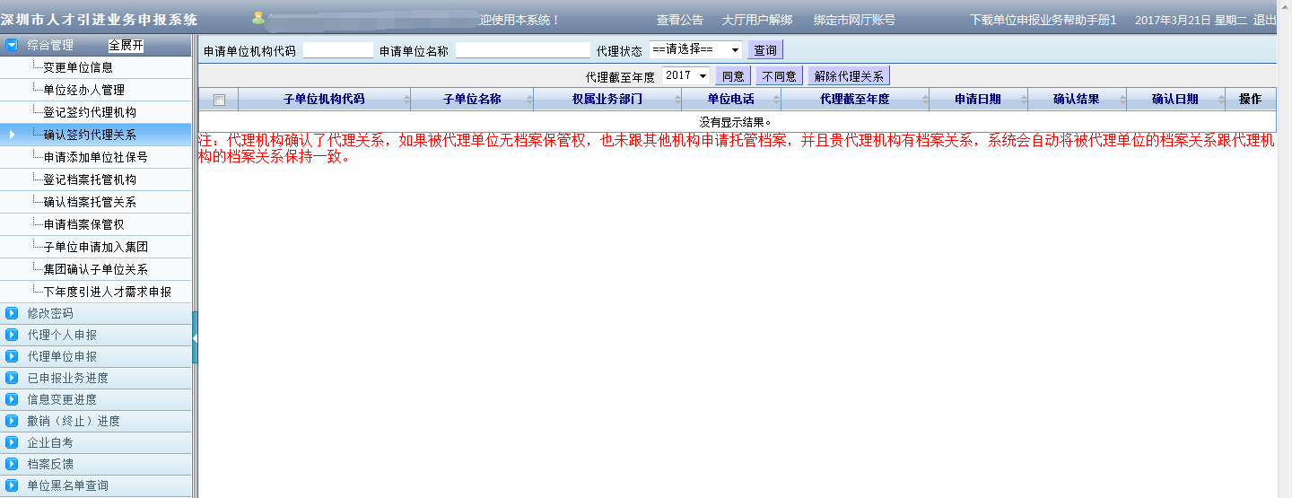

1. 输入相应的查询条件，可以查询出相应的数据。
2. 选择需要操作的数据，点击“接触代理关系”按钮，可以解除代理关系。
3. 单位跟档案托管机构建立档案托管关系

1、点击“综合管理——登记档案托管机构”菜单。

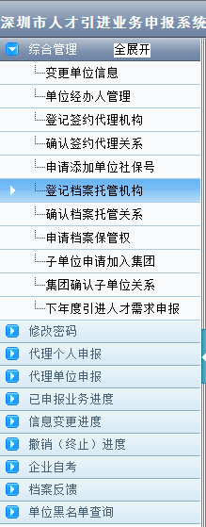

2、可以建立单位跟档案托管机构的档案托管关系。

1. 单位跟档案托管机构解除档案托管关系

1、点击“综合管理——确认档案托管关系”菜单。

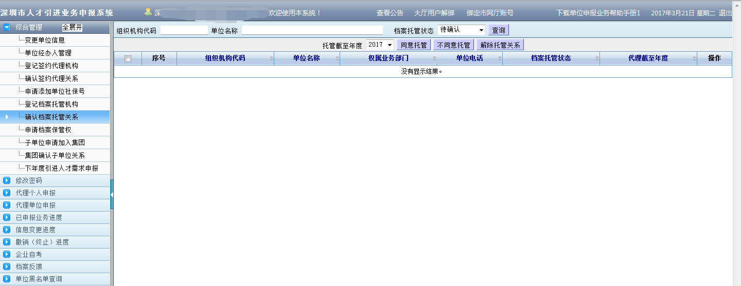

2、输入相应的查询条件，可以查询出相应的数据。

3、选择需要操作的数据，点击“解除托管关系”按钮，可以解除单位跟档案托管机构的托管关系。

1. 单位年度业务初始化

新立户单位或者年检单位，需要单位管理员填写单位的立户信息并提交，并按要求做好如下工作：

1. 如果系统校验不通过的，按要求到业务窗口进行立户受理；
2. 需要申请档案保管权的，先申请档案保管权，并到业务窗口受理；
3. 需要找代理机构委托代理申报业务的，先在人才引进系统选选择代理机构，并跟代理机构联系，签订代理协议；
4. 需要找档案托管机构托管档案的，先在人才引进系统选择档案托管机构，并跟档案托管机构联系，签订档案托管协议。
5. 需要子单位、母单位建立集团关系的，先在人才引进系统建立集团关系，并到业务窗口受理。

完成上述工作后，可以由单位管理员，进行单位年度业务初始化，如下图：

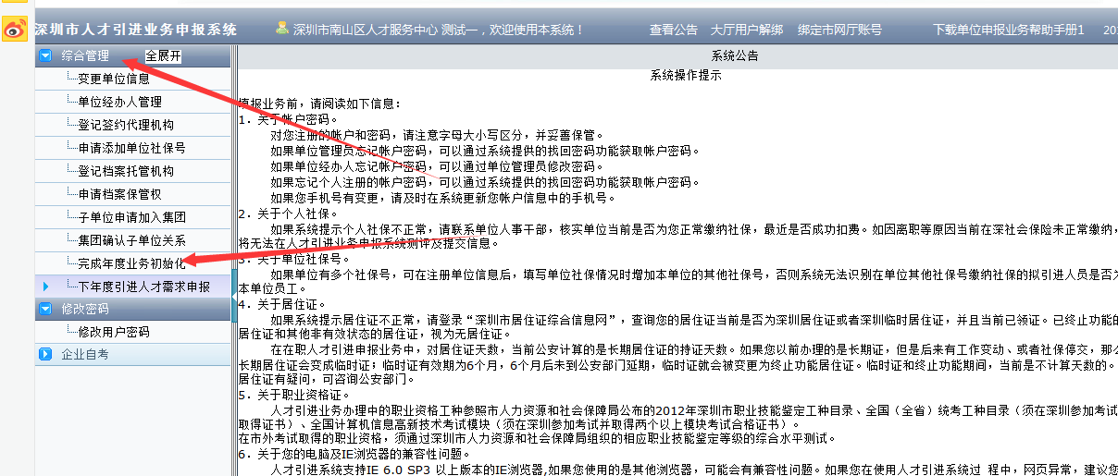

点击综合管理——完成年度业务初始化”，如下图：

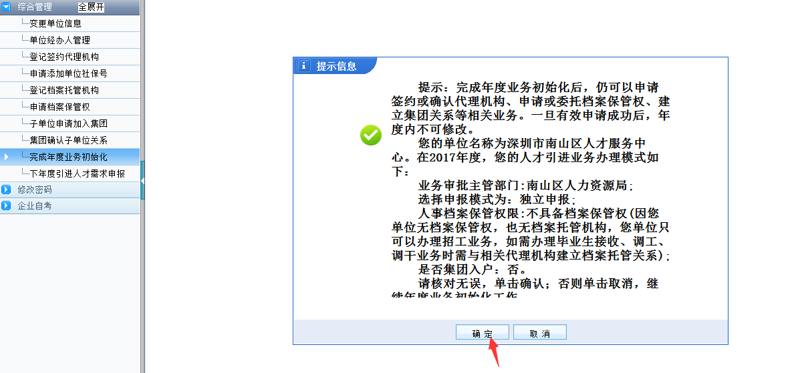

1. 单位申请注销

参考单位账户信息修改，变更单位信息之后，单位需要重新提交立户申请。

19）单位变更管理员

1、点击“综合管理——单位经办人管理”菜单，若单位有多个管理员信息，选择要变更为管理员的人员信息，然后点击“变更管理员”按钮。

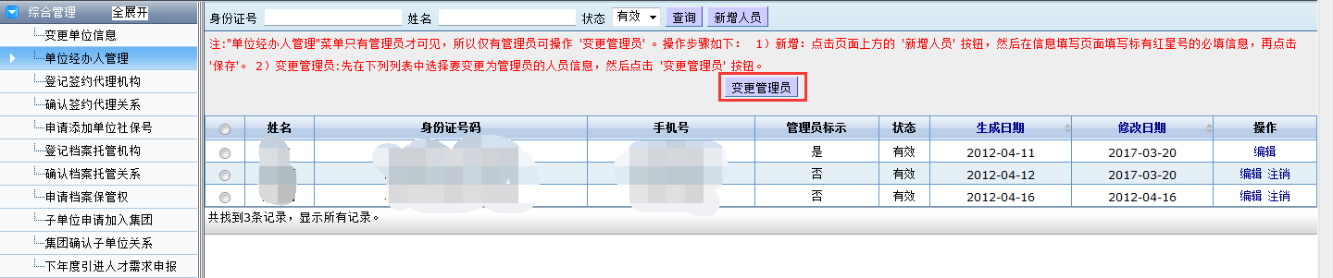

### 二）毕业生业务

1）单位申报毕业生接收

1、点击“代理个人申报——代理个人申报毕业生信息”菜单。

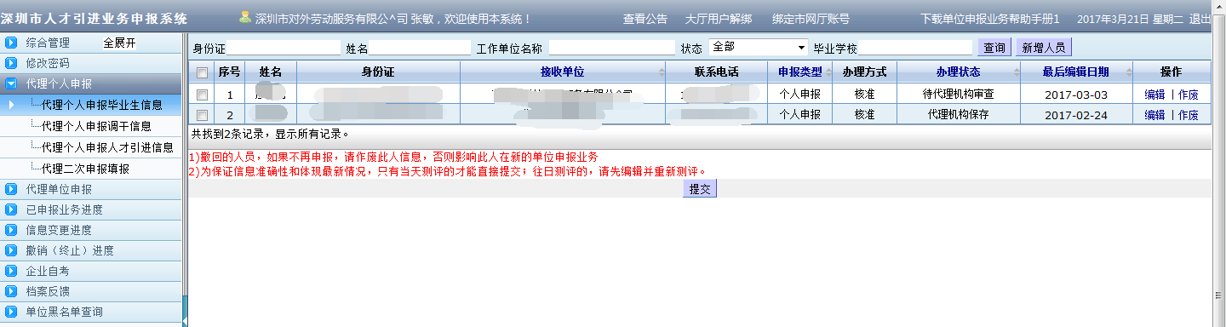

1. 输入相应的查询条件，可以查询出申报上来的立户信息。
2. 点击列表页上的“新增人员”按钮，可以新增毕业生信息。

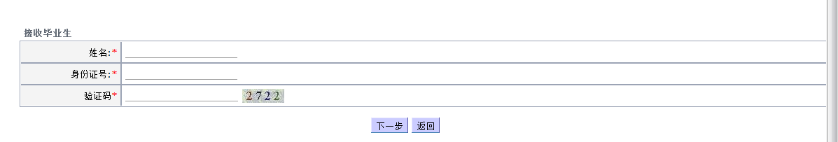

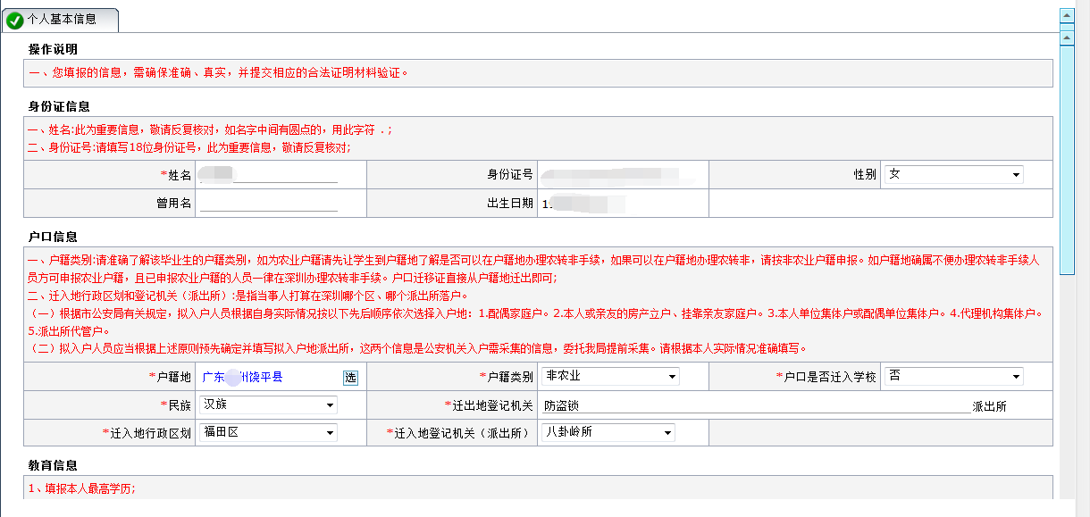

1. 填写毕业生的个人基本信息，点击“保存”按钮保存填写的信息，再点击“按当前填写信息测评”按钮，进行毕业生信息测评。
2. 点击列表页的“编辑”按钮，可以修改毕业生信息。
3. 点击列表页的“作废”按钮，可以作废当前的信息。
4. 选择需要操作的数据，点击列表页下方的“提交”按钮，可以提交毕业生信息给审批部门。

2）毕业生业务进度办理查询

1、点击“已申报业务进度——毕业生业务”菜单，在这个菜单下可以看到代理的毕业生业务的进度。

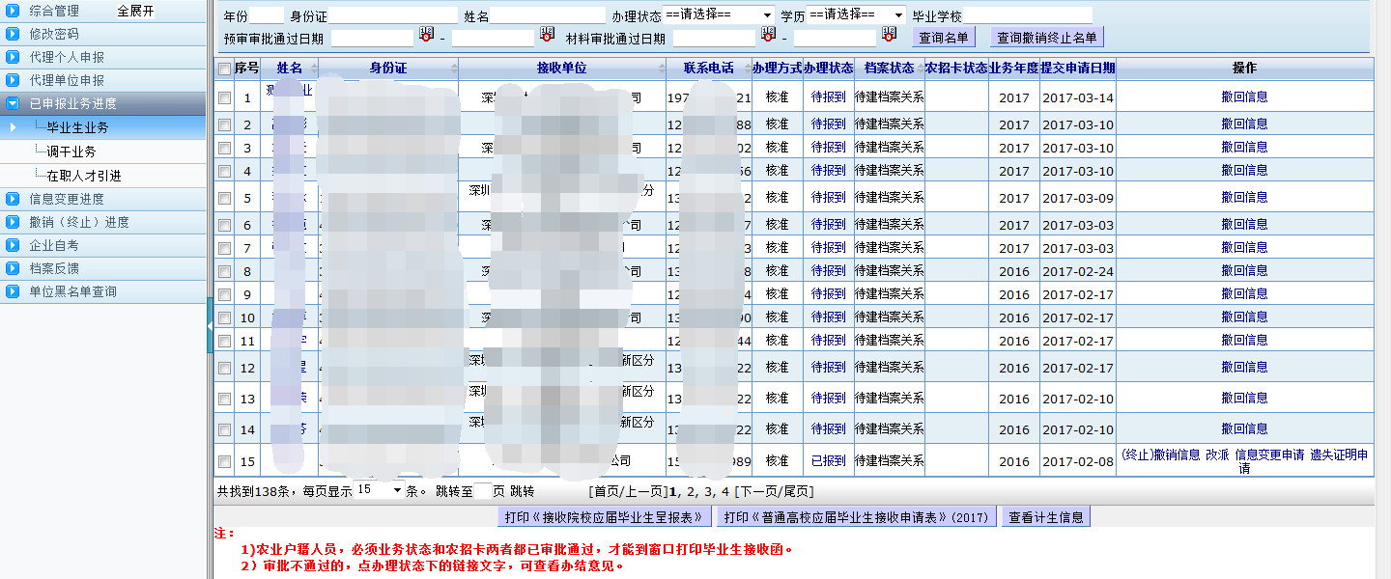

2、若需要查询出详细的的信息，可按照页面上的查询条件查询。



3）毕业生接收申请表打印

1、点击“已申报业务进度——毕业生业务”菜单。



1. 选中需要操作的数据，点击“打印《普通高校应届毕业生接收申请表》（2017）”按钮，跳转到打印页面。

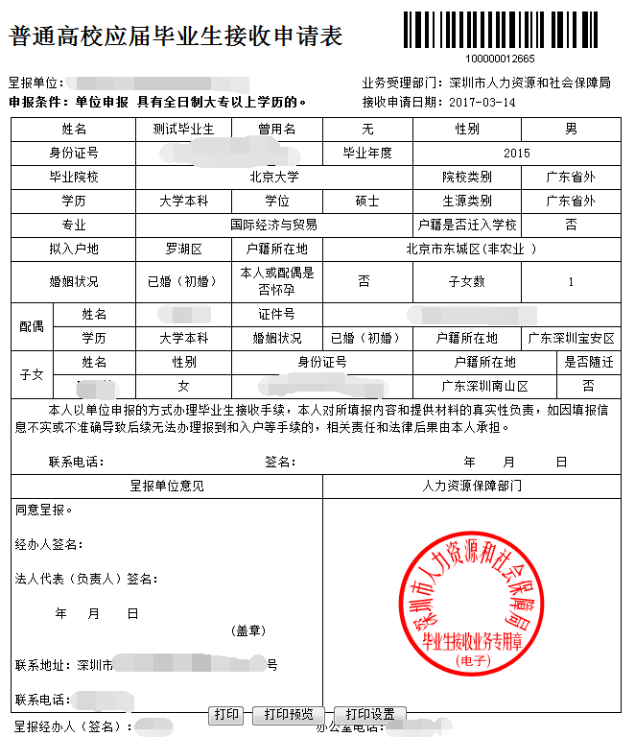

1. 毕业生改派

1、点击“撤销（终止）进度——毕业生改派进度”菜单。

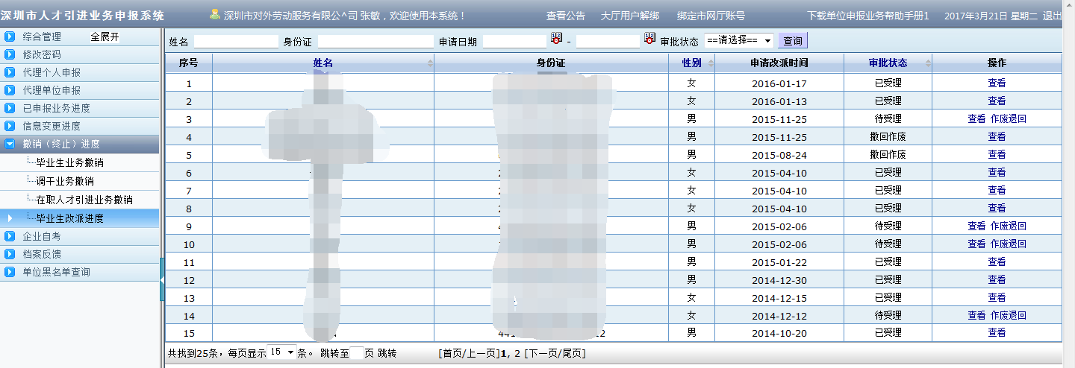

1. 输入相应的查询条件，可以查询出相应的数据。
2. 对于待受理的业务，可以点击“作废退回”链接，作废该业务。

5）毕业生信息变更

1、点击“信息变更进度——申请变更毕业生信息”菜单。

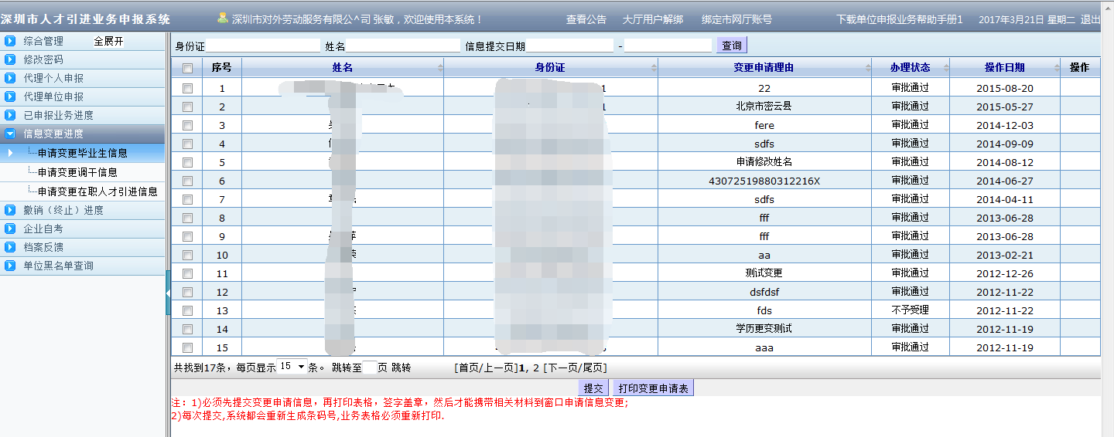

2、输入相应的查询条件，可以查询出相应的数据。

3、选择需要操作的数据，点击“提交”按钮，可以提交毕业生信息变更申请。

4、选择需要操作的数据，点击“打印变更申请表”按钮，可以打印相应的业务表。

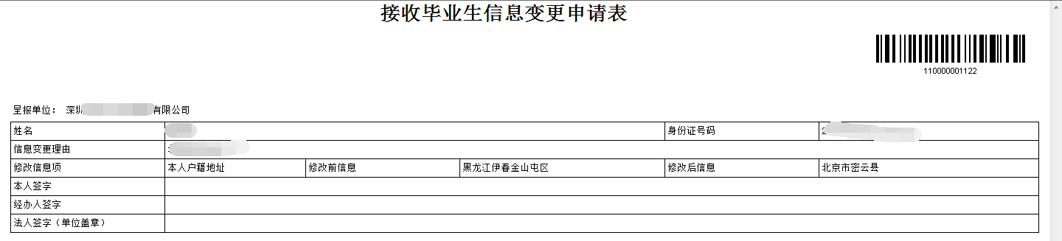

1. 毕业生撤销终止

1、点击“撤销（终止）进度——毕业生业务撤销”菜单。

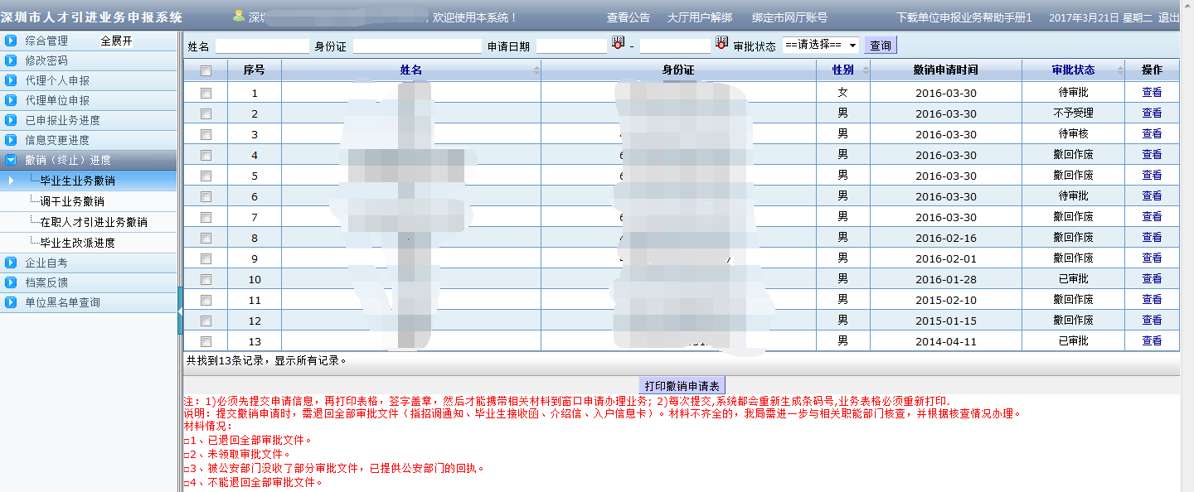

2、输入相应的查询条件，可以查询出相应的数据。

3、选择需要操作的数据，点击“打印撤销申请表”按钮，可以打印相关业务表。

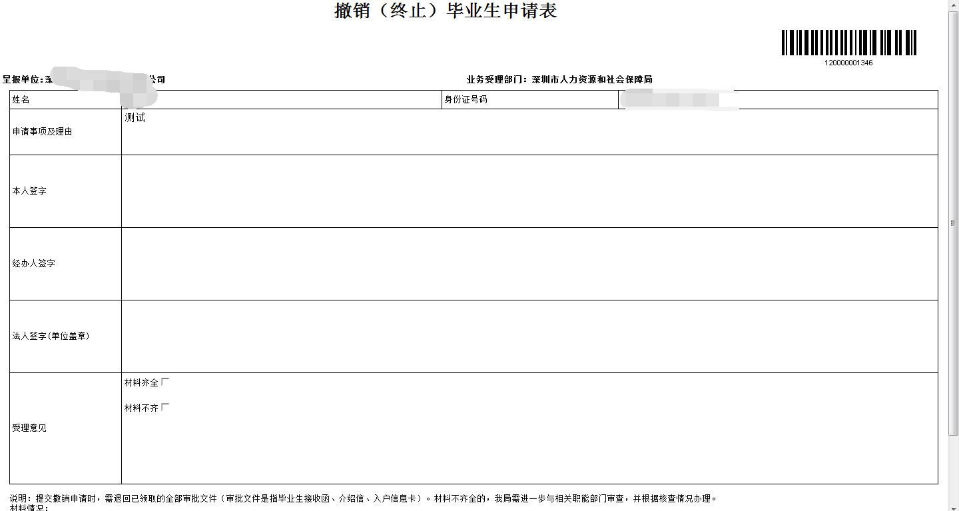

1. 毕业生信息撤回

参考毕业生撤销终止。

8）毕业生指标卡打印（代理机构操作）

登录发改户籍迁入系统操作。

9）毕业生农招卡打印（代理机构操作）

登录发改户籍迁入系统操作。需要由业务部门先给发改报送农招卡申请，经发改审批同意。

10）毕业生接收二次申报

1、点击“代理个人申报——代理二次申报填报”菜单。

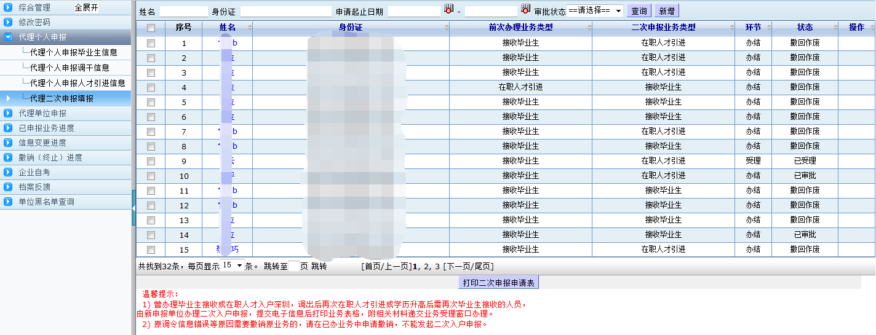

1. 点击页面上的“新增”按钮。

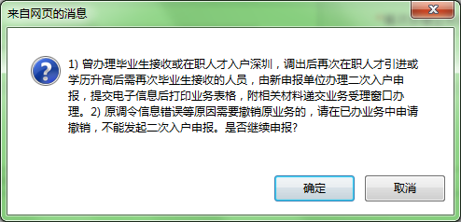

1. 阅读提示信息，点击“确定”按钮。

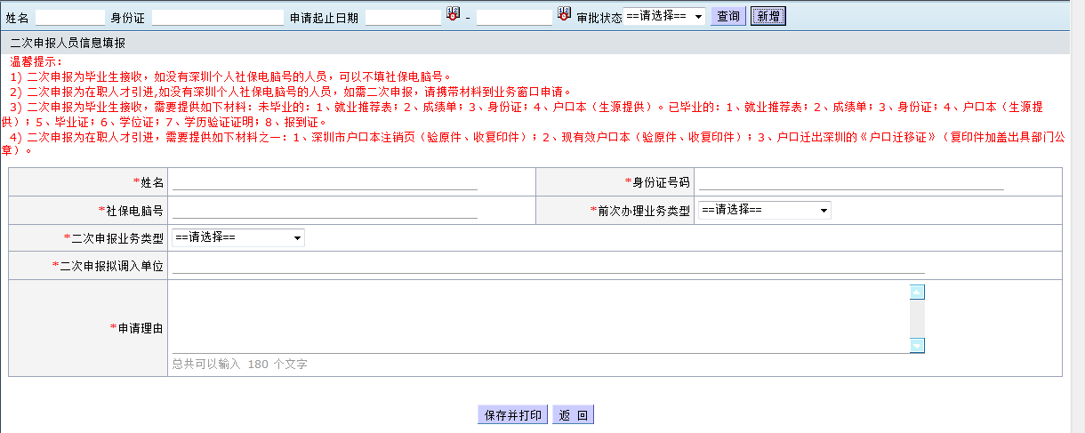

1. 按照页面上的红字提示，填写二次申报信息，点击“保存并打印”按钮。

11）毕业生档案进度反馈

参考毕业生业务进度办理查询。

### 三）在职人才引进

1）单位申报在职人才引进

1、点击“代理单位申报——代理单位申报人才引进信息”。

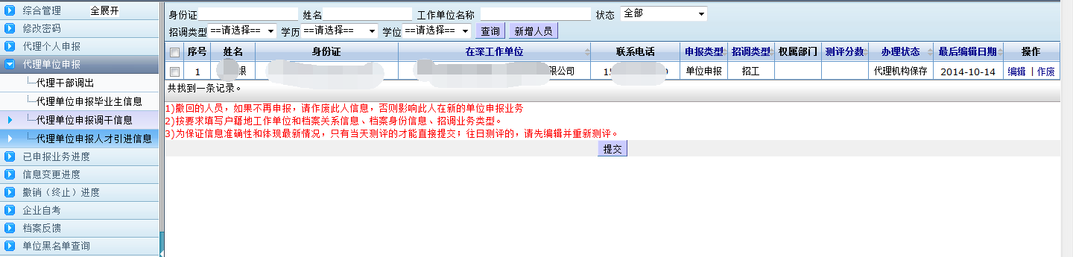

1. 点击页面上“新增人员”按钮。

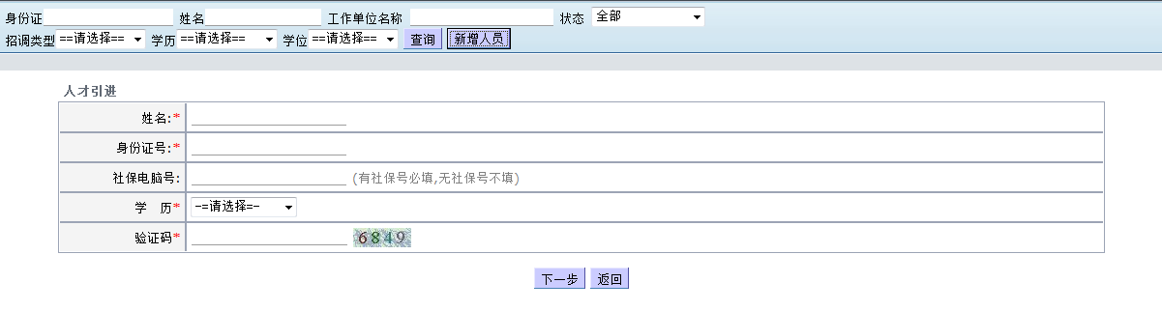

1. 填写相应的信息，点击“下一步”按钮。

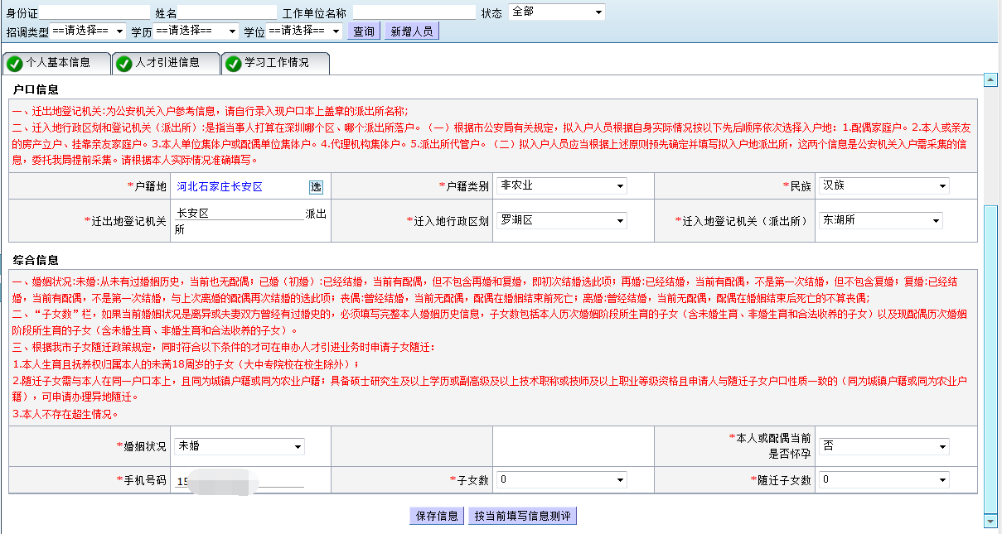

4、按系统页面上的红字提示，填写个人基本信息、人才引进信息和学习工作情况。

1. 在职人才引进业务办理进度查询
2. 点击“已申报业务进度——在职人才引进”菜单。

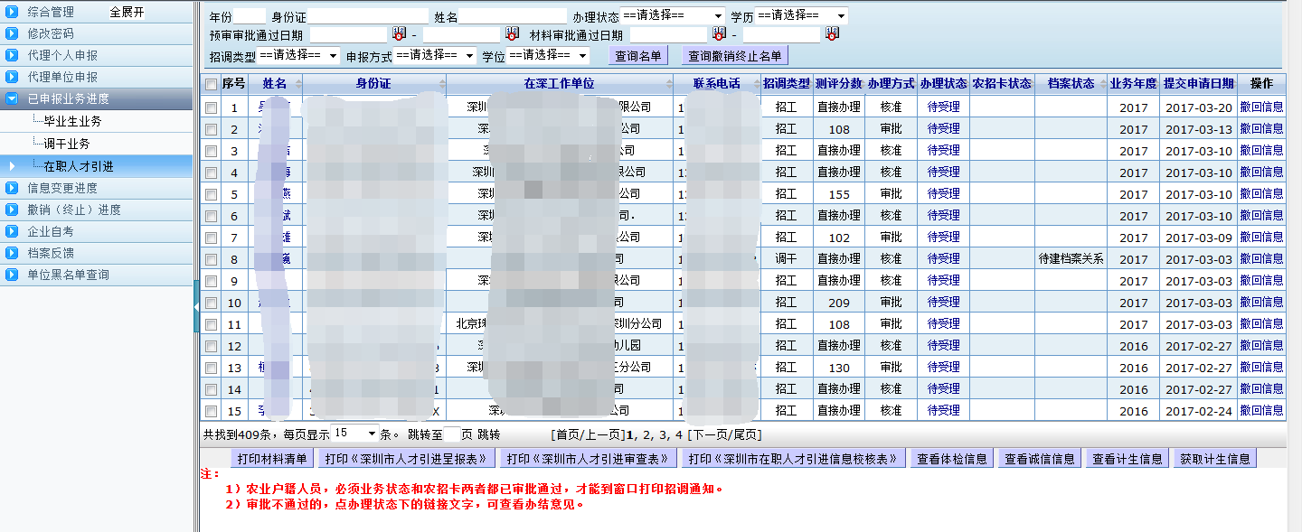

1. 在此菜单下可以查询在职人才引进业务办理的进度，列表下可以打印相应的表格信息。
2. 在职人才引进信息变更

1、点击“信息变更进度——申请变更在职人才引进信息”菜单。

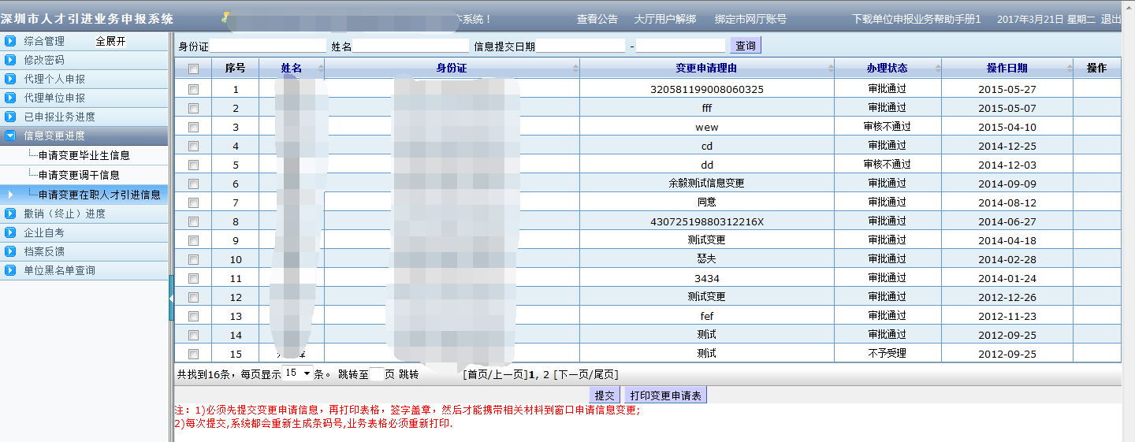

1. 输入相应的查询条件，可以查询出相应的数据。
2. 选择需要操作的数据，点击“提交”按钮，可以提交在职人才引进信息变更的申请。
3. 选择需要操作的数据，点击“打印变更申请表”按钮，可以打印相应的业务表。

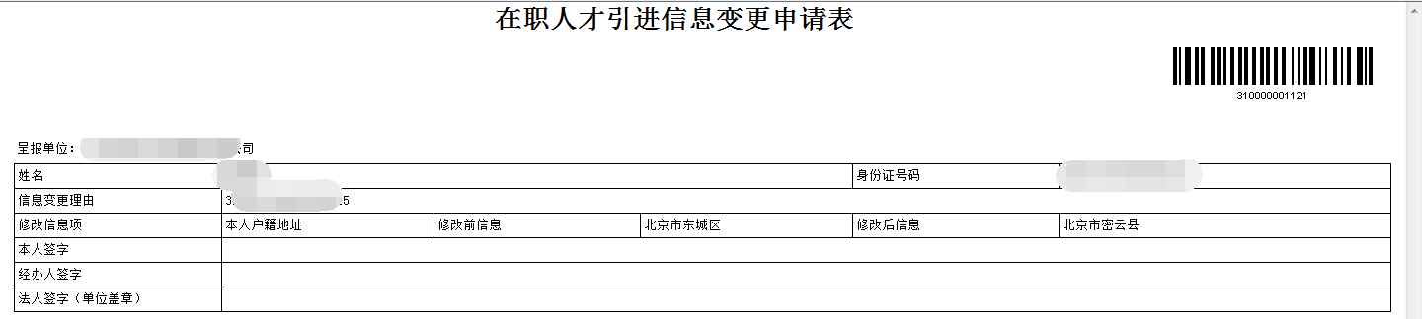

1. 在职人才引进撤销终止

1、点击“撤销（终止）进度——在职人才引进业务撤销”菜单。

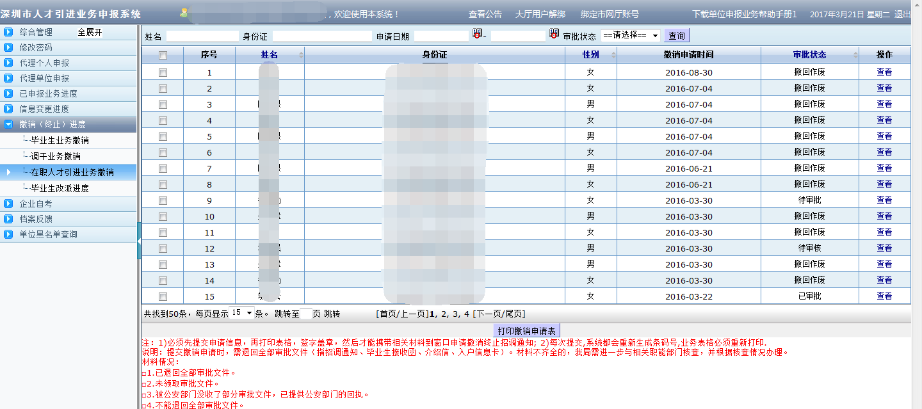

2、输入相应的查询条件，可以查询出相应的数据。

3、选择需要操作的数据，点击“打印撤销申请表”按钮，可以打印相关业务表。

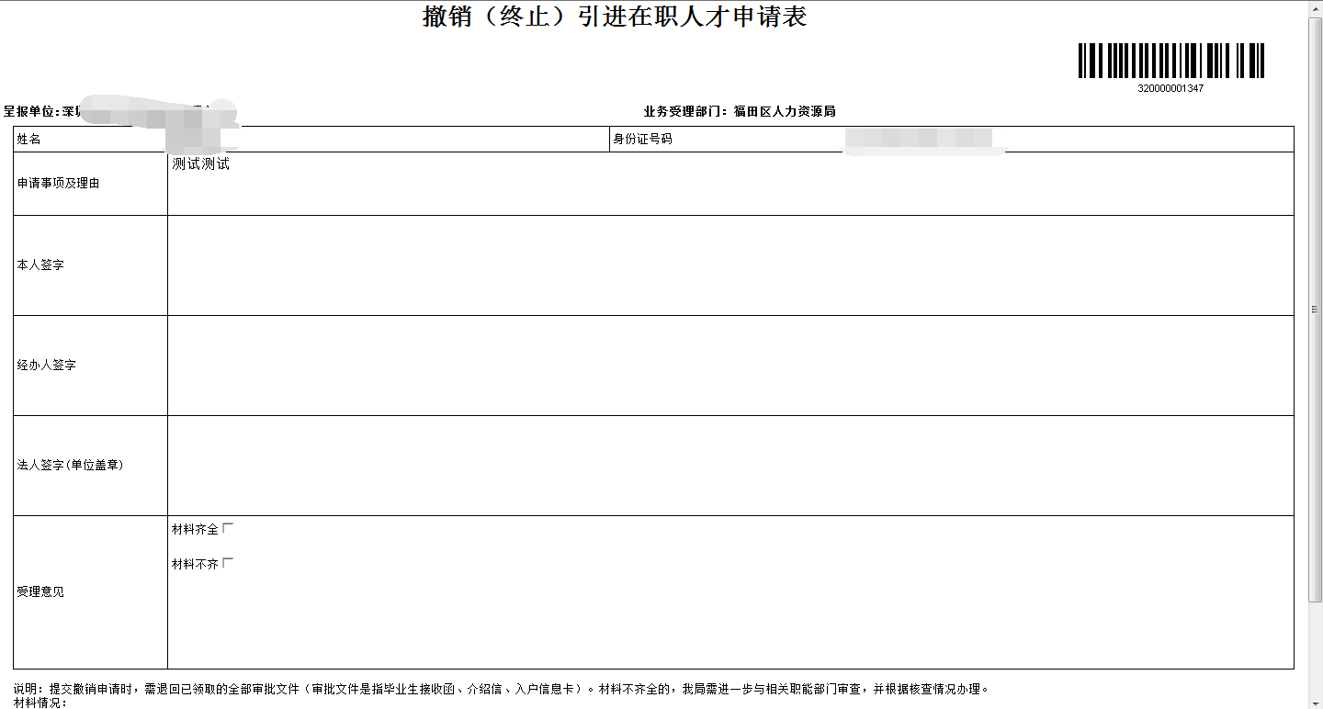

5）在职人才引进材料清单打印

1、点击“已申报业务进度——在职人才引进”菜单。



2、选择需要打印材料清单的数据，点击列表下方的“打印材料清单”按钮。

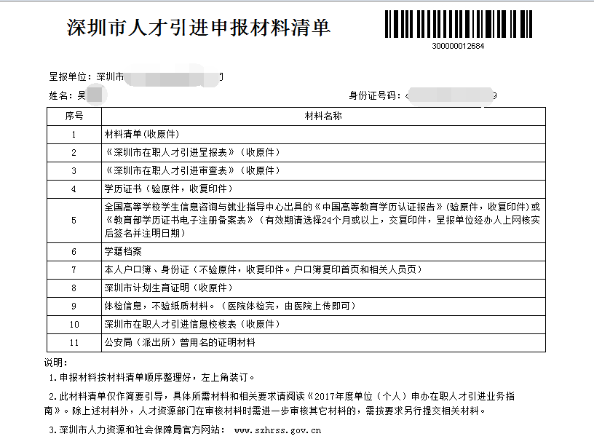

6）在职人才引进呈报表打印（分直接办理类和审批类）

1、点击“已申报业务进度——在职人才引进”菜单。



1. 选择需要打印呈报表的数据，点击列表下方的“打印《深圳市人才引进呈报表》”按钮。
2. 直接办理类的业务，只需要打印一张表。审批类业务，还需要打印多一张积分表。

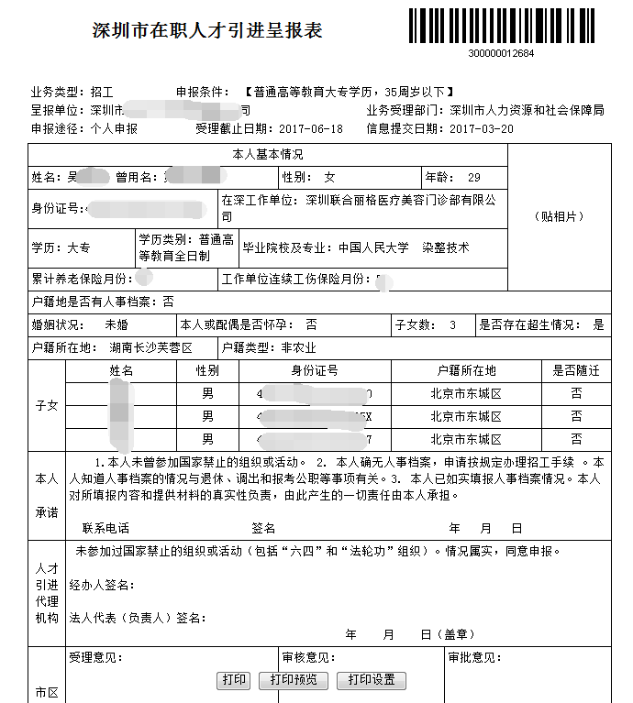

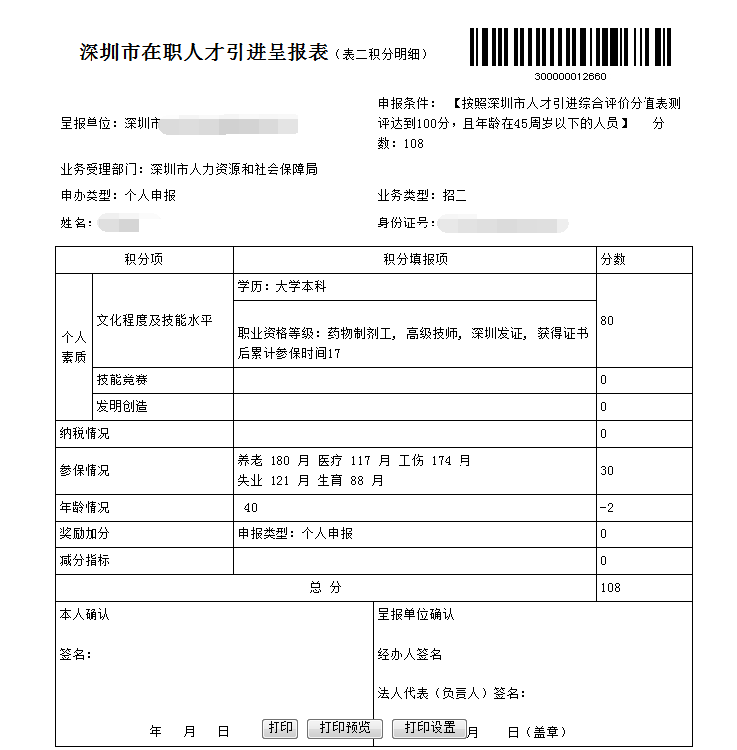

7）在职人才引进审查表打印（分直接办理类和审批类）

1、点击“已申报业务进度——在职人才引进”菜单。



2、选择需要打印审查表的数据，点击列表下方的“打印《深圳市人才引进审查表》”按钮。

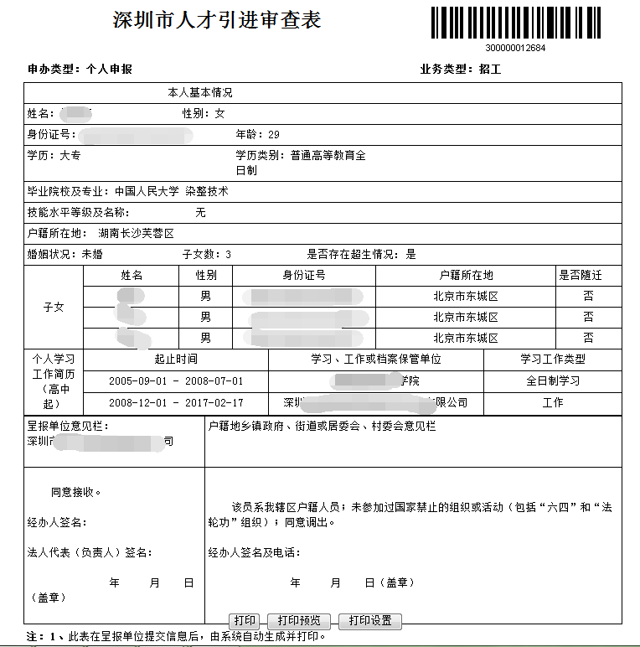

8）在职人才引进信息校核表打印（分直接办理类和审批类）

1、点击“已申报业务进度——在职人才引进”菜单。



1. 选择需要打印审查表的数据，点击列表下方的“打印《深圳市人才引进信息校核表》”按钮。

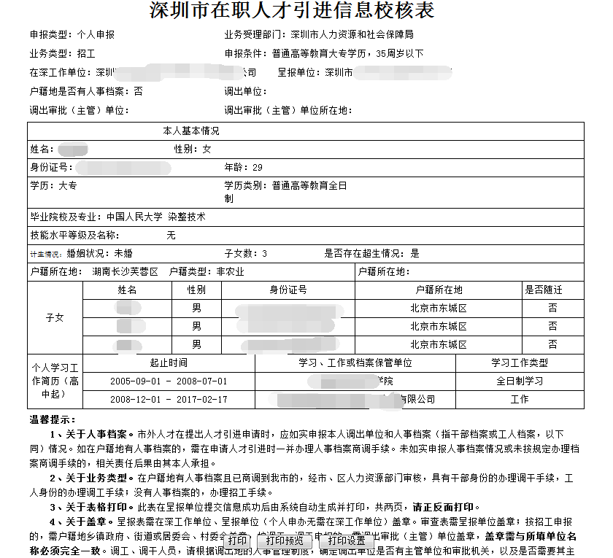

1. 在职人才引进业务受理

参考单位申报在职人才引进。

1. 在职人才引进招调通知打印

参照单位申报在职人才引进业务。

11）在职人才引进指标卡打印

登录发改户籍迁入系统操作。

1. 在职人才引进农招卡打印

登录发改户籍迁入系统操作。需要由业务部门先给发改报送农招卡申请，经发改审批同意。

1. 在职人才引进二次申报

参照毕业生接收二次申报业务。

1. 在职人才档案进度反馈

参考在职人才引进业务办理进度查询。

### 四）代理机构跟单位的业务

1）跟单位代理关系确认

参考单位业务。

1. 跟单位代理关系解除

参考单位业务。

1. 跟单位档案托管关系建立

参考单位业务。

4) 跟单位档案托管关系解除

参考单位业务。

### 五）代理机构代理毕业生业务

1）代理个人申报毕业生接收业务

参看单位申报毕业生接收业务。

2）代理单位申报毕业生接收业务

参看单位申报毕业生接收业务。

1. 毕业生业务进度办理查询

参看单位申报毕业生接收业务。

4）毕业生接收申请表打印

参看单位申报毕业生接收业务。

1. 毕业生改派

参看单位申报毕业生接收业务。

1. 毕业生信息变更

参看单位申报毕业生接收业务。

1. 毕业生撤销终止

参看单位申报毕业生接收业务。

1. 毕业生信息撤回

参看单位申报毕业生接收业务。

1. 毕业生报到

参看单位申报毕业生接收业务。

1. 毕业生指标卡打印

参看单位申报毕业生接收业务。

1. 毕业生农招卡打印

参看单位申报毕业生接收业务。

12）毕业生接收二次申报

参看单位申报毕业生接收业务。

13）毕业生档案进度反馈

参看单位申报毕业生接收业务。

### 六）代理机构代理单位业务

1）代理个人申报在职人才引进业务

参看单位申报在职人才引进接收业务。

2）代理单位申报在职人才引进业务

参看单位申报在职人才引进接收业务。

3）在职人才引进业务进度办理查询

参看单位申报在职人才引进接收业务。

4）在职人才引进业务申请表打印

参看单位申报在职人才引进接收业务。

5）在职人才引进业务信息变更

参看单位申报在职人才引进接收业务。

6）在职人才引进业务撤销终止

参看单位申报在职人才引进接收业务。

7）在职人才引进业务信息撤回；

参看单位申报在职人才引进接收业务。

8）在职人才引进业务指标卡打印；

参看单位申报在职人才引进接收业务。

9）在职人才引进业务农招卡打印；

参看单位申报在职人才引进接收业务。

10）在职人才引进业务接收二次申报；

参看单位申报在职人才引进接收业务。

11）在职人才档案进度反馈

参看单位申报在职人才引进接收业务。